| *Controle de imposto de renda* | |
| --- | --- |
| DOCUMENTO DE ARQUITETURA | |
| Preparado por: | Yuri Furtado Landim |
| Aprovado por: |  |

1. **Introdução**
   1. **Finalidade**

O documento de arquitetura de software fornece uma visão geral de arquitetura abrangente do sistema de software. Ele serve como um meio de comunicação entre o **arquiteto de software** e outros **membros da equipe do projeto** com relação a decisões significativas do ponto de vista da arquitetura, tomadas a respeito do projeto.

* 1. **Escopo**

Este documento ou artefato restringe-se a visão arquitetural do *Controle de imposto de renda*, não abordando especificidades referentes às Tecnologias escolhidas para suportar sua implementação.

1. **Representação Arquitetural**

A Representação Arquitetural do *Controle de imposto de renda* baseia-se no Modelo 4+1 de Visualizaçã̃o de Arquitetura de Software (The 4+1 Model of View Architeture), de uso proposto pelo RUP . Neste modelo, a arquitetura encontra-se representada por uma série de visões diferentes que, em sua essência, são fragmentos que ilustram os elementos “significativos em termos de arquitetura” dos modelos. A Figura 1 abaixo , apresenta as visões que compõem o Modelo 4+1.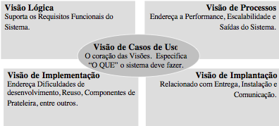

Figura 1: Modelo 4+1 de Visualização de Arquitetura de Software

* 1. **Modos de visualização**

Algumas visualizações do Modelo 4+1 não podem ser demonstradas genericamente, saindo do escopo deste documento uma representação individual dos Subsistemas nessas visualizações específicas. A Tabela I abaixo, relaciona os tipos de visualizações abordados neste artefato, sendo que para as demais, deve-se pesquisar a documentação individual dos Subsistemas para maiores informações.

| Modelo de Visualização | Contemplado neste artefato |
| --- | --- |
| Casos de Uso | Não |
| Visão Lógica | Sim |
| Visão de Processos | Não |
| Visão de Implantação | Sim |
| Visão de Implementação | Sim |
| Visão de Dados | Sim |

1. **Visões**
   1. **Visão de Casos de Uso**
   2. **Visão Lógica**

O usuário administrador cadastra tabelas de dados disponibilizada no site da Receita Federal, esses dados será utilizado na hora de calcular os impostos a ser pago pelo o profissional. Para que essas tarefas sejam realizadas é necessario que o administrador do sistema já tenha concluido o cadastro da tabela de dados e o cadastro do cliente na qual será calculado o imposto.

* 1. **Visão de Processos**
  2. **Visão de Implantação**

O sistema é implantado em um servidor Web com suporte a linguagem de programação java. Para que o usuário tenha acesso ao sistema é deve despor de internet e qualquer dispositivo que acesse a mesma.

* 1. **Visão de Implementação**

O software é desenvolvido utilizando Sistema de Gerenciamento de banco de dados Postgres com o auxilio de outras tecnologias que funcionará no lado da aplicação. Essas tecnologias envolve especificações JPA que será implementada usando Hibernate. Como controlado utilizaremos JSF (Java Serve Page) para abstrair do usuário(programador) toda as configurações que envolve servlet. Na parte de layout usaremos bootstrap, um framework responsivo que auxilia no desenvolvimento do CSS.

* 1. **Visão de Dados**

Para o correto funcionamento do software, o mesmo tem que garantir que alguns dados nunca será alterados, como os valores fornecido pela Receita Federal.

No banco de dados o cadastro de usuário é unico, ou seja, cada usuario será validado por seu CPF.

A tabela a seguir representa os dados fornecidos pela receita federal e será cadastrado no sistema pelo usuário administrador.

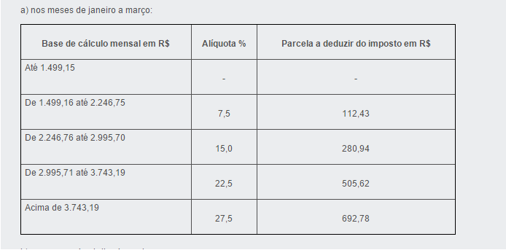

Figura 01: Dados do período de janeiro a março.

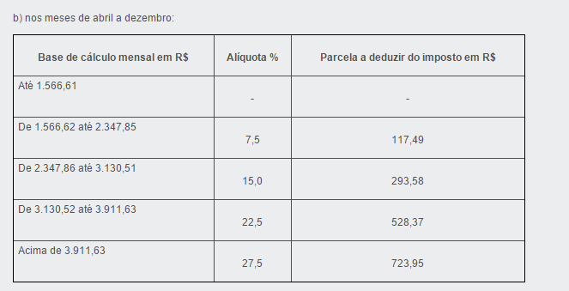

Figura 02: Dados do período de abril a dezembro.